

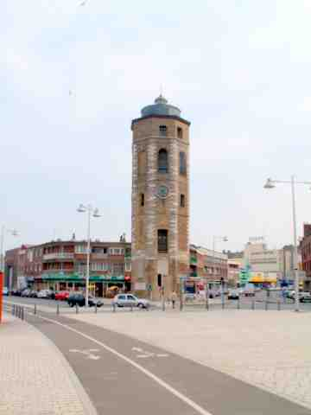
_________________________________________________________________
DE LEUGHENAER
Bulletin du Lions club Dunkerque Jean-Bart
_______________________________________

1418e réunion statutaire du lundi 25 septembre 2022

L’éternelle question du recrutement

On en parlait déjà en 1963, lorsque notre doyen d’âge, André Bernard était jeune ! Mais la situation est aujourd’hui devenue alarmante pour la survie même de notre club avec ses 41 membres dont l’âge moyen est très élevé et dont les effectifs englobent les 14 femmes de la branche Texel ! Nous ne sommes plus que vingt-sept en vérité ! Une vraie peau de chagrin !

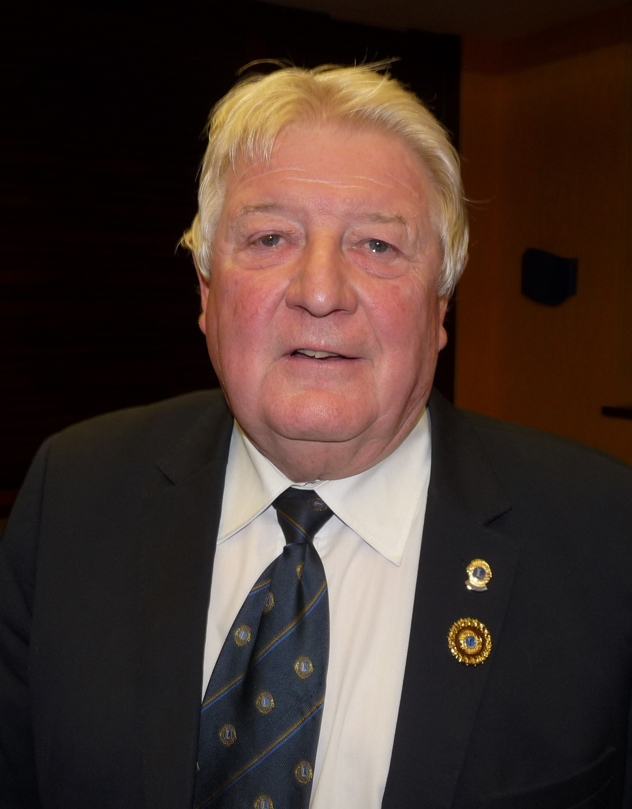
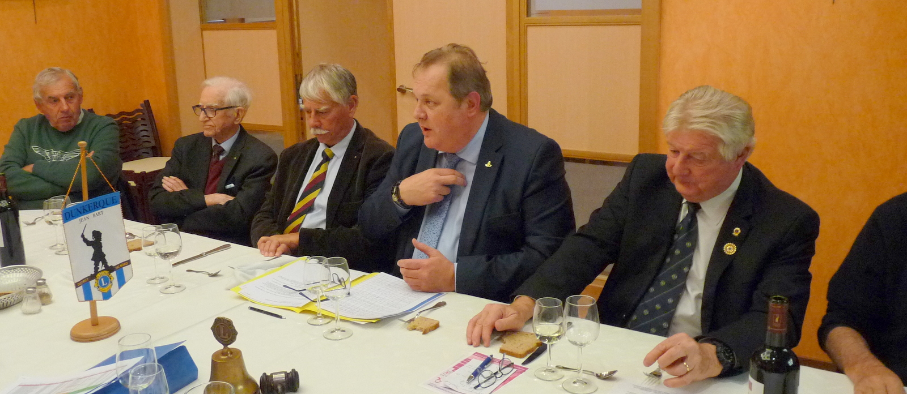
Et pour mieux enfoncer le clou, Christian Fiers en sa qualité de président, avait invité à notre table le coordinateur EME (Equipe Mondiale des Effectifs) du District, Bertrand Salmon du club de Bruay Labussière qui a sorti les statistiques nationales.
Savez-vous par exemple qu’en juin 2004, on comptait encore 31500 Lions contre 23200 en 2022 ! Et que la classe d’âge 70-80ans est la mieux représentée ! Bertrand était accompagné, hier soir, de Patrick Le Carluer, notre nouveau président de zone (31), quarante ans de lionisme, à Calais, Pays d’Opale, club mixte (une seule dame) et 17 membres.
Il considère notamment que le District avec ses 106 clubs perd une centaine de membres chaque année ! Pas réjouissant mais nous ne sommes pas les seuls dans ce cas : « Partout c’est le même problème ».
Alors pour y voir plus clair, Olivier Farthouat et les membres élus de la commission « Effectifs » se sont lancés dans un travail de fond méritoire en invitant chacun à se poser des questions, les vraies, pour savoir comment on peut recruter. Dans un second temps, le 21 novembre, plus question de théoriser mais de lister des noms de candidats potentiels à l’investiture. La commission préparera le travail le 10 octobre à 18h à L’Hirondelle.
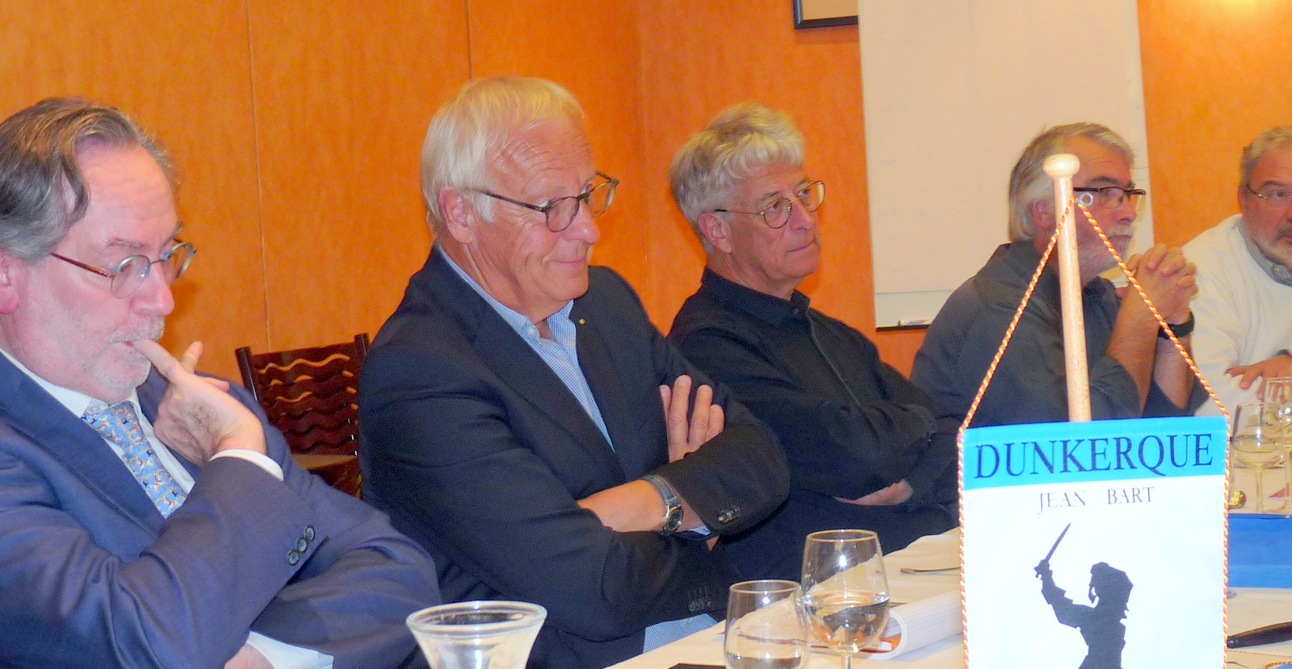
oOo
Les dix-sept convives présent hier soir à L’Hirondelle se sont également nourris des nouvelles apportées par les uns et les autres mais surtout par Christian. Il en est ainsi de la Journée de la vue du 13 octobre prise en charge par Bernard Prissette et Jean-Michel Le Merlus, ce dernier attendant la réponse de Cora pour lancer l’opération (à partir de 13h30) avec, peut-être Force 9 en renfort. Un ophtalmo et un ORL sont d’ores et déjà retenus.
Le 10 octobre, le club recevra, avec Patrick Le Carluer, le second Vice-gouverneur, Alfio Vela.
Le 11, CCG à Calais avec Françoise Tomé, Gouverneure au Casino de Calais. RDV à 19 h pour les Bureaux et à 20h pour tous. Il y aura 4 réunions de zone (CCG) dans l’année pour 10 clubs concernés.
15 octobre, congrès d’automne de Cambrai à l’établissement scolaire Saint-Luc ; toutes les précisions figurent dans le Lion du Nord, tout le monde est invité !
13 octobre, les dames sont conviées à Coudekerque-village pour un repas italien convivial organisé par Anne-Marie Fiers, chez elle, et Pascale Blondé
Et bientôt, le 6 octobre, Texel organise dans les salons de la mairie de Malo sa grande « soirée au féminin » au profit d’Octobre Rose. Entrée 25 ou 35 € pour deux ou trois « prestations beauté et bien être », au choix. Texel qui vient de renforcer ses effectifs au cours d’une passation très réussie à laquelle ont participé Romain Bédu et Jean-Michel Le Merlus.

Le menu, présenté par Bernard Prissette, comprenait une salade automnale, un filet de canette au poivre vert et une tarte aux pommes avec un vin blanc Côte de Gascogne 2021 et un rouge plaisir 2020, de même origine ; Le tout servi dans la continuité avec style.
Jean-claude Gabant

